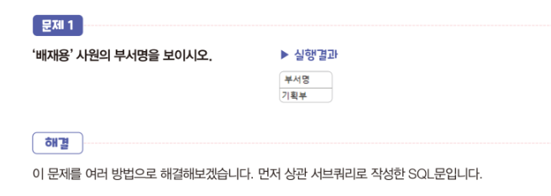

SELECT 부서.부서명 FROM 한빛무역.사원 inner join 부서 on 사원.부서번호 = 부서.부서번호 where 사원.이름 ='배재용';

SELECT 부서.부서명 FROM 한빛무역.사원 ,부서 where 사원.부서번호 = 부서.부서번호 and 사원.이름 ='배재용';

SELECT (select 부서명 from 부서 where 부서.부서번호 = 사원.부서번호)AS 부서명 FROM 사원 where 사원.이름 = '배재용';

SELECT (select 부서명 from 부서 as d where d.부서번호 = e.부서번호) as 부서명 from 사원 as e where 이름 = '배재용';

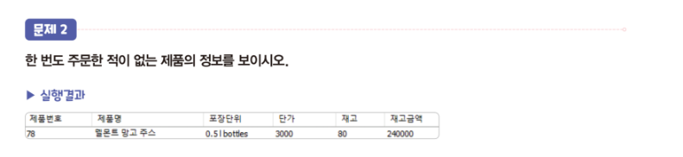

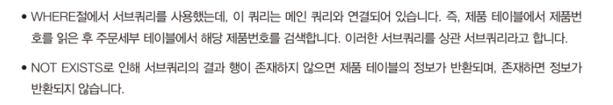

SELECT 제품.제품번호,제품명,포장단위,제품.단가,재고,제품.단가\*재고 as 재고금액 FROM 한빛무역.제품 left join 주문세부 on 제품.제품번호 = 주문세부.제품번호 where 주문세부.주문수량 is null;

SELECT 제품.제품번호,제품명,포장단위,제품.단가,재고,제품.단가\*재고 as 재고금액 FROM 한빛무역.제품 where not exists (select \*from 한빛무역.주문세부 where 주문세부.제품번호 = 제품.제품번호);